



Requirements Analysis Document

| **Riferimento** | C02_RAD |
| --- | --- |
| **Versione** | 2.8 |
| **Data** | 7/01/25 |
| **Destinatario** | Prof.ssa F.Ferrucci, Prof F.Palomba |
| **Presentato da** | B. Gallo, A. De Filippo, G. Montella, M. Zurolo, B. Colella, A. Ceruso, V. Vernellati |
| **Approvato da** | L. Todisco, C. Venditto |

# Storia delle revisioni

| **Data** | **Versione** | **Descrizione** | **Autori** |
| --- | --- | --- | --- |
| 15/10/2024 | 0.1 | Prima stesura | BG, ADF, GM, MZ |
| 16/10/2024 | 0.2 | Stesura Requisiti Funzionali | Tutto il team |
| 17/10/2024 | 0.3 | Stesura Requisiti Non Funzionali | BG, ADF, GM, MZ, BC |
| 18/10/2024 | 0.4 | Modifica Requisiti Non Funzionali | ADF, BG, GM, AC |
| 19/10/2024 | 0.5 | Modifica Requisiti Funzionali, Creazione Scenari | Tutto il team |
| 21/10/2024 | 0.6 | Creazione Scenari, Modifica Scenari, Correzione requisiti Funzionali e non Funzionali | Tutto il team |
| 22/10/2024 | 0.7 | Correzione scenari (VV), Bozza Use Case su SC_01 | VV |
| 23/10/2024 | 0.8 | Stesura Use Case | ADF |
| 25/10/2024 | 0.9 | Bozza Use Case e definizione Roles Diagram | ADF, BC, GM, BG, MZ, AC |
| 26/10/2024 | 1.0 | Definizione Roles Diagram | Tutto il team |
| 28/10/2024 | 1.1 | Bozza StateCharts Diagram, Sequence Diagram e definizione oggetti | ADF, BG, GM, MZ, AC |
| 29/10/2024 | 1.2 | Modifica RF | Tutto il team |
| 30/10/2024 | 1.3 | Aggiunta e correzione scenari, correzione use case e modifica matrice di tracciabilità | ADF, BG, GM, MZ, AC, BC |
| 31/10/2024 | 1.4 | Statechart Vito Vernellati, Modifiche Use Case | VV |
| 01/11/2024 | 1.5 | Aggiunto Sequence Diagram (Gestione Lavoro) | AC, VV |
| 01/11/2024 | 1.6 | Modifica Requisiti Funzionali, Modifica Matrice di Tracciabilità | ADF, GM, BG, AC, MZ, BC |
| 02/11/2024 | 1.7 | Modifica Object Model, Modifica Sequence Diagram, Activity Diagram | ADF, GM, BG, AC, MZ, BC |
| 03/11/2024 | 1.8 | Sequence Diagram, StateChart Diagram | GM, BC, MZ |
| 04/11/2024 | 1.9 | Revisione | Tutto il Team |
| 05/11/2024 | 2.0 | Modifiche Statechart | BG, ADF, MZ, GM, AC, BC |
| 08/11/2024 | 2.1 | Revisione RAD | ADF, BC, GM |
| 11/11/2024 | 2.2 | Revisione RAD e Diagrammi | VV |
| 12/11/2024 | 2.3 | Stesura Mockup | Tutto il team |
| 13/11/2024 | 2.4 | Rifinitura Mockup | Tutto il team |
| 16/11/2024 | 2.5 | Revisione e Correzione RAD | Tutto il team |
| 18/11/2024 | 2.6 | Ulteriori correzioni RAD | ADF, BG |
| 23/11/2024 | 2.7 | Aggiunta requisiti funzionali | AC |
| 7/01/25 | 2.8 | Revisione Scenari e Correzione Sequence | MZ, GM |

# Membri del team

| **Nome** | **Acronimo** | **Informazioni di contatto** |
| --- | --- | --- |
| Leopoldo Todisco | LT | l.todisco4@studenti.unisa.it |
| Carlo Venditto | CV | c.venditto@studenti.unisa.it |
| Biagio Gallo | BG | b.gallo9@studenti.unisa.it |
| Geraldine Montella | GM | g.montella19@studenti.unisa.it |
| Alessia De Filippo | ADF | a.defilippo31@studenti.unisa.it |
| Mario Zurolo | MZ | m.zurolo3@studenti.unisa.it |
| Vito Vernellati | VV | v.vernellati@studenti.unisa.it |
| Antonio Ceruso | AC | a.ceruso9@studenti.unisa.it |
| Benedetta Colella | BC | b.colella@studenti.unisa.it |

Sommario

**Storia delle revisioni 2**

**Membri del team 4**

**1 - Introduzione 7**

1.1 - Obiettivo del sistema 7

1.2 - Ambito del sistema 7

1.3 - Criteri di successo 8

1.4 - Definizioni, acronimi e abbreviazioni 8

1.5 - Riferimenti 9

1.6 - Overview del documento 9

**2 - Sistema corrente 10**

**3 - Sistema proposto 12**

3.1 - Overview 12

3.2 - Roles Diagram 13

3.2 - Requisiti Funzionali 14

3.3 - Requisiti Non Funzionali 16

3.4 - Scenari 18

3.4.1 - Gestione Utente 18

3.4.2 - Gestione Alloggio 22

3.4.3 -Gestione Evento 24

3.4.4 - Gestione Corsi 28

3.4.5 - Gestione Supporto Utente 31

3.4.6 - Gestione Annuncio 32

3.5 - Modello dei Casi d’Uso 39

3.5.1 - Gestione Utente 39

3.5.2 - Gestione Evento 41

3.5.3 - Gestione Corso 43

3.5.4 - Gestione Annuncio 45

3.6 - Object Model 55

3.6.1 - Gestione Utente 55

3.6.2 - Gestione Evento 56

3.6.3 - Gestione Corso 56

3.6.4 - Gestione Annuncio 57

3.7 - Modellazione Dinamica 59

3.7.1 - Sequence Diagrams 59

3.7.2 - Statechart Diagrams 63

3.7.3 - Activity Diagrams 65

3.8 - Interfaccia Utente 66

3.8.1 - Mockup 66

**4 - Glossario 69**

# **1 -** Introduzione

## 

## 1.1 - Obiettivo del sistema

Bridge è una piattaforma digitale che nasce con lo scopo di promuovere l'accoglienza e l'integrazione di rifugiati e migranti in Italia, coinvolgendo attivamente i cittadini e i volontari. La piattaforma facilita la gestione di risorse come alloggi e corsi di formazione, e utilizza un sistema di requirement system basato sull'intelligenza artificiale per ottimizzare l'assegnazione degli alloggi e delle opportunità lavorative. Il rifugiato e il volontario potranno comunicare tramite la piattaforma con un sistema di live chat. Inoltre, il rifugiato potrà ricevere supporto immediato mediante un chatbot.

## 1.2 - Ambito del sistema

Il sistema Bridge sarà creato per dare ai rifugiati un supporto concreto nel loro reintegro sociale ed economico. La piattaforma consentirà loro di condividere informativi personali e competenze, facilitando così l’inserimento nel lavoro più adatto. I rifugiati avranno anche accesso gratuito a corsi di apprendimento per acquisire nuove abilità e migliorare le proprie opportunità di lavoro.

Un chatbot offrirà supporto immediato e informazioni utili, semplificando l’accesso alle risorse disponibili. Inoltre, Bridge si impegnerà ad assicurare che i rifugiati possano trovare un alloggio. I volontari potranno mettere a disposizione alloggi e condividere servizi per aiutare nell’integrazione sociale ed economica dei rifugiati.

Infine, la piattaforma faciliterà la comunicazione tra rifugiati e volontari tramite una live chat, creando così un ambiente di interazione e collaborazione che favorisca l’integrazione dei rifugiati nella società.

## 1.3 - Criteri di successo

I criteri di successo stabiliti sono:

* Rispetto delle scadenze prefissate con il Top Manager;
* Completezza nell’implementazione dei requisiti funzionali e non funzionali a priorità alta;
* Superamento di tutte le fasi di test pianificate, al fine di garantire affidabilità e robustezza del sistema;
* Rispetto dell'obbligo di ore di lavoro pianificato per ogni membro del team;

## 1.4 - Definizioni, acronimi e abbreviazioni

* **RF**: Requisito Funzionale;
* **RNF**: Requisito Non Funzionale;
* **SC**: Scenario;
* **AD**: Activity Diagram;
* **UCD**: Use Case Diagram;
* **MK**: Mockup;
* **UC**: Use Case;
* **SD**: Sequence Diagram;
* **SCD:** Statechart Diagram
* **CD**: Class Diagram;
* **GU**: Gestione Utente;
* **GA**: Gestione Alloggio;
* **GC**: Gestione Consulenza;
* **GEV**: Gestione Evento;
* **SCD**: StateChart Diagram;
* **GCR**: Gestione Corso;
* **GL**: Gestione Lavoro;
* **GSUP**: Gestione Supporto Utente;
* **GAN**: Gestione Annuncio.
* **US**: Usabilità;
* **AFF**:Affidabilità;
* **PR**:Prestazione;
* **ST**: Supportability;
* **IM**:Implementazione;
* **INT**: Interfaccia;
* **OP**:Operazioni;
* **LG**: Legali;

## 1.5 - Riferimenti

* [Statement of Work](https://drive.google.com/file/d/1lI7-PPEv1z373S7F6sfjZjYJFmtTBTfH/view?usp=drive_link)
* [Requisiti Funzionali](https://docs.google.com/spreadsheets/d/12hNosLPa3FsQXdSi_bOtD3ukTHVo_gHz/edit?gid=384986891#gid=384986891)

## 1.6 - Overview del documento

Il documento è strutturato in quattro sezioni principali:  
**1. Introduzione:** descrive gli obiettivi del sistema, l’ambito di applicazione e i criteri di successo, nonché definizioni, acronimi e riferimenti relativi al progetto.

**2. Sistema Attuale:** analizza le carenze del sistema corrente di supporto ai rifugiati in Italia, evidenziando i limiti che la piattaforma mira a risolvere.

**3. Sistema Proposto:** descrive il sistema proposto, che prevede una fase di Requirements Elicitation e una di Requirements Analysis per identificare e analizzare i requisiti funzionali e non funzionali.

**4. Glossario dei termini:** fornisce le definizioni di termini utilizzati nel documento per facilitare la comprensione dei concetti trattati

# **2 -** Sistema corrente

L'attuale gestione del processo di inserimento sociale ed economico dei rifugiati in Italia presenta gravi inefficienze e carenze sia strutturali che operative. Nonostante l'aumento dei conflitti globali e il conseguente incremento delle richieste di asilo, il Paese non dispone ancora di un sistema di coordinamento adeguato e funzionale.

Negli ultimi dieci anni sono state introdotte diverse riforme mirate a migliorare il processo, ma queste continuano a evidenziare numerosi limiti, aggravati da:

* **Una burocrazia lenta e scarsamente orientata alla digitalizzazione**, che ostacola l'accesso rapido e trasparente ai servizi.
* **Un coinvolgimento attivo insufficiente dei cittadini**, il quale limita l'efficacia delle iniziative di integrazione e riduce le opportunità di dialogo interculturale.

Queste problematiche impediscono di garantire un'inclusione sociale ed economica efficace per i rifugiati, rallentando il loro percorso verso l'autonomia e ostacolando il contributo positivo che potrebbero apportare alla società.

Per affrontare queste criticità, abbiamo deciso di sviluppare una piattaforma digitale innovativa che si propone di diventare un punto di riferimento per i rifugiati in Italia. L'obiettivo è duplice:

1. **Fornire uno spazio virtuale che rappresenti una “casa” per i rifugiati**, dove possano trovare risorse, supporto e strumenti per avviare il proprio processo di integrazione.
2. **Facilitare il reinserimento sociale ed economico**, mettendo in contatto i rifugiati con figure specializzate e cittadini italiani desiderosi di offrire supporto concreto.

Attraverso la piattaforma, sarà possibile:

* Promuovere servizi personalizzati per soddisfare le esigenze specifiche dei rifugiati.
* Favorire il dialogo e il coinvolgimento attivo tra rifugiati e comunità locali, creando opportunità di scambio culturale.
* Sfruttare tecnologie digitali per semplificare l'accesso ai servizi, riducendo le complessità burocratiche e migliorando l'efficienza complessiva del sistema.

# 

# **3 -** Sistema proposto

## 3.1 - Overview

La Sezione 3 descrive dettagliatamente l'architettura del sistema proposto per la piattaforma **Bridge**, progettata per promuovere l'integrazione sociale ed economica dei rifugiati in Italia. L'approccio adottato si basa su una suddivisione chiara e modulare delle componenti del sistema, con l'obiettivo di garantire scalabilità, efficienza e semplicità di manutenzione.

La sezione è articolata come segue:

* **3.1 Roles Diagram**: Introduce i ruoli chiave del sistema (rifugiato, volontario, figura specializzata, amministratore, ecc.) e le loro interazioni, fornendo una panoramica delle responsabilità e dei privilegi associati a ciascun ruolo.
* **3.2 Requisiti Funzionali**: Definisce le funzionalità fondamentali della piattaforma, suddivise per aree principali (gestione utenti, gestione alloggi, corsi, annunci, eventi e supporto utente).
* **3.3 Requisiti Non Funzionali**: Specifica i criteri di performance, sicurezza, usabilità e scalabilità che il sistema deve rispettare.
* **3.4 Scenari**: Presenta esempi concreti delle principali interazioni degli utenti con la piattaforma, fornendo un'idea chiara di come il sistema supporti i flussi operativi richiesti.
* **3.5 Modello dei Casi d'Uso**: Illustra i casi d'uso che mappano i requisiti funzionali alle azioni degli utenti, supportando la progettazione del sistema.
* **3.6 Modello degli Oggetti**: Descrive le entità principali e le loro interazioni all'interno della piattaforma, evidenziando i legami tra le componenti.
* **3.7 Modellazione Dinamica**: Include i diagrammi di sequenza, statechart e attività, che spiegano i comportamenti dinamici del sistema nelle diverse situazioni operative.
* **3.8 Interfaccia Utente**: Fornisce i mockup e i dettagli visivi delle interfacce progettate, con particolare attenzione all’usabilità e all’esperienza dell’utente.

In sintesi, questa sezione rappresenta il cuore del progetto, offrendo una visione completa del design del sistema, dai requisiti alle modalità di interazione, fino ai dettagli implementativi.

## 3.2 - Roles Diagram

Di seguito è presentato il Roles Diagram, che illustra i diversi ruoli all’interno del sistema e le loro interazioni.

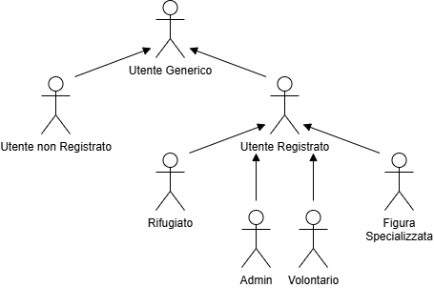

I ruoli identificati sono:

* **Utente Generico:** è un utente che ha la possibilità di visualizzare la piattaforma e la pagina di login;
* **Utente non Registrato:** è un utente generico che non ha ancora eseguito la registrazione;
* **Utente Registrato:** è un utente generico che ha eseguito la registrazione. Può effettuare il login, visualizzare la propria area personale, i dati inseriti, aggiungere nuovi dati discriminanti per il suo ruolo e modificare i dati;
* **Rifugiato:** è un utente registrato che ha la possibilità di candidarsi per un annuncio di lavoro, iscriversi ad un evento, scaricare corsi, ricevere assistenza dalla piattaforma e tramite le consulenze;
* **Admin:** è un utente registrato che ha la possibilità di visualizzare dati di altri utenti registrati, settare i ruoli di admin o rimuoverli ad altri utenti, gestire il database e rimuovere annunci di qualsiasi ruolo.
* **Volontario:** è un utente registrato che ha la possibilità di inserire nuovi eventi, offrire alloggi e opportunità lavorative ai rifugiati.
* **Figura specializzata:** è un utente registrato con certificazioni o capacità esplicitate nella sua area personale, e che ha la possibilità di creare corsi e offrire qualunque tipo di consulenza.

## 3.2 - Requisiti Funzionali

* [requisiti funzionali](https://docs.google.com/spreadsheets/d/12hNosLPa3FsQXdSi_bOtD3ukTHVo_gHz/edit?gid=384986891#gid=384986891)

L’individuazione dei requisiti funzionali è avvenuta tramite delle gestioni, ovvero delle sezioni specifiche che accorpano tutti i requisiti funzionali per una determinata funzionalità presente nella piattaforma.

* **RF_GU:**

**Gestione Utente:** sezione contenente tutti i requisiti funzionali che identificano le funzioni destinate ad un utente. Tutte le funzioni inerenti alla registrazione, log-in, modifica dell’account e eliminazione sono incorporate in questa gestione.

* **RF_GA:**

**Gestione Alloggio:** sezione contenente tutti i requisiti funzionali volti alla gestione di un annuncio di alloggio a 360 gradi, dalla sua creazione, visualizzazione e utilizzo .

* **RF_GEV:**

**Gestione Evento:** sezione contenente tutti i requisiti funzionali inerenti ad un evento pubblicato. Questo include la creazione dell’evento, la sua visualizzazione e la possibilità di iscriversi o, in caso l’iscrizione è già stata effettuata, disiscriversi al suddetto evento.

* **RF_GCR:**

**Gestione Corso:** sezione contenente tutti i requisiti funzionali volti all’inserimento di un corso daparte di una figura specializzata, modifica del suddetto corso e download del materiale didattico del corso.

* **RF_GSUP:**

**Gestione Supporto Utente:** sezione contenente i requisiti funzionali per le funzioni base del ChatBot di supporto all’utente registrato e non.

* **RF_GA:**

**Gestione Annuncio:** sezione più corposa, contenente tutti i requisiti funzionali per le funzionalità degli annunci, comprendendo la creazione, eliminazione, modifica e sistema di filtraggio di un generico annuncio. Inoltre conterrà anche tutti i requisiti funzionali dediti alla gestione di una consulenza specializzata e di un annuncio di lavoro

## 3.3 - Requisiti Non Funzionali

* [requisiti non funzionali](https://docs.google.com/spreadsheets/d/12hNosLPa3FsQXdSi_bOtD3ukTHVo_gHz/edit?gid=168614918#gid=168614918)

L’individuazione dei requisiti non funzionali è avvenuta tramite delle categorie

* **RNF_US:**

**Usabilità:** Requisiti che garantiscono un'interazione semplice, intuitiva e accessibile per gli utenti.

* **RNF_AFF:**

**Affidabilità:** Requisiti relativi alla stabilità, sicurezza e consistenza del sistema, inclusi i tempi di disponibilità e la protezione contro attacchi esterni.

* **RNF_PR:**

**Prestazione:** Requisiti che assicurano velocità, reattività e gestione efficiente del carico utente.

* **RNF_ST:**

**Supportabilità:** Requisiti che definiscono la manutenibilità, modularità e aderenza a standard di sviluppo.

* **RNF_IM:**

**Implementazione:** Requisiti riguardanti la compatibilità del sistema con piattaforme, browser e l'uso di specifiche tecnologie.

* **RNF_INT:**

**Interfaccia:** Requisiti che specificano i formati di dati accettati e il comportamento dell'interfaccia, come il supporto ai file o le risposte di chatbot.

* **RNF_OP:**

**Operazioni:** Requisiti che regolano attività operative come manutenzione, aggiornamenti e gestione delle emergenze.

* **RNF_LG:**

**Legali:** Requisiti relativi al rispetto delle normative legali, come il trattamento dei dati sensibili.

* **RNF_PK:**

**Packaging:** Requisiti che definiscono il packaging e il deployment, garantendo la portabilità del sistema tramite tecnologie come Docker.

## 3.4 - Scenari

### 3.4.1 - Gestione Utente

| **Nome Scenario** | **SC_GU_1**: **Registrazione** | |
| --- | --- | --- |
| **Partecipanti** | **Simone**: **Utente non registrato** | |
| **Flusso degli eventi** | **Utente non registrato** | **Sistema** |
| Simone, utente non registrato, decide di creare un account sulla piattaforma per collaborare come volontario. |  |
|  | Il sistema mostra la schermata di benvenuto con un pulsante che riporta al login della piattaforma. |
| Simone clicca il pulsante per effettuare l`accesso. |  |
|  | Il sito rimanda alla schermata di login con il link per effettuare la registrazione. |
| Simone clicca sul link “Registrati”. |  |
|  | Il sistema mostra un form di registrazione con campi obbligatori:   * Nome; * Cognome; * Data di nascita; * Genere; * Nazionalità; * Lingue parlate; * Skill; * E-mail; * Password; * Conferma password. * Titolo di Studio; * Ruolo;   il form presenta anche un campo opzionale per l'inserimento di una foto profilo in jpeg. |
| Simone compila i campi obbligatori:   * **Nome:** “Simone”; * **Cognome:** “Martini”; * **Data di nascita:** 20/10/1993; * **Genere:** Maschio; * **Nazionalità:** Italiana; * **Lingue parlate:** Italiano * **Skill:** Buona comunicazione * **Email:** “[simonemartini93@gmail.com](mailto:simonemartini93@gmail.com)”; * **Password:** “SimOne1993!”; * **Conferma password:** “SimOne1993!”. * **Titolo di studio**: Laurea   E clicca sul pulsante “Registrati”. |  |
|  | Il sistema convalida i campi richiesti, conferma la registrazione di Simone con una notifica e lo reindirizza alla homepage. |

| **Nome Scenario** | **SC_GU_3**: **Login** | |
| --- | --- | --- |
| **Partecipanti** | **Yulia**: **Rifugiato** | |
| **Flusso degli eventi** | **Rifugiato** | **Sistema** |
| Yulia, una rifugiata già registrata al sistema, desidera accedere alla piattaforma Bridge. |  |
|  | Il sistema mostra la schermata di benvenuto con un pulsante che rimanda alla schermata per effettuare il login. |
| Yulia clicca il pulsante per effettuare l’accesso. |  |
|  | Il sistema reindirizza alla pagina di login con i campi per inserire le credenziali di accesso:   * Email; * Password. |
| Yulia inserisce le sue credenziali:   * **Email:** “[YuliaKravek@gmail.com](mailto:YuliaKravek@gmail.com)” * **Password:** “Kravek00”   e clicca sul pulsante “Accedi”. |  |
|  | Il sistema verifica la correttezza delle credenziali inserite e, se le riconosce come valide, accetta l’accesso di Yulia reindirizzando alla homepage. |

| **Nome Scenario** | **SC_GU_5**: **Modifica Dati Personali** | |
| --- | --- | --- |
| **Partecipanti** | **Kim Jong-un: Rifugiato** | |
| **Flusso degli eventi** | **Rifugiato** | **Sistema** |
| Kim Kong-un, rifugiato registrato alla piattaforma, dopo aver notato di aver erroneamente digitato male il proprio nome, accede alla propria area personale per modificare il proprio nome e clicca sull’apposito pulsante per la modifica. |  |
|  | Il sistema mostra una schermata con un form con campi precompilati con le informazioni già in precedenza immesse dall’utente. L’utente può scegliere quale e quanti campi del suo profilo aggiornare. |
| Kim Kong-un ricompila il campo nome selezionato con Kim Jong-un. |  |
|  | Il sistema verifica la validità del campo ricompilato, e di tutti gli altri campi precompilati e mostra una notifica di avvenuta modifica, inoltre, il sistema reindirizza alla propria area personale. |

### 

### 

### 3.4.2 - Gestione Alloggio

| **Nome Scenario** | **SC_GA_1**: **Inserimento Annuncio Alloggio** | |
| --- | --- | --- |
| **Partecipanti** | **Vittorio**: **Volontario** | |
|  | **Volontario** | **Sistema** |
| Vittorio proprietario di un alloggio al centro di Napoli, desidera metterlo a disposizione della comunità caricando un annuncio dell’alloggio sulla piattaforma Bridge. Vittorio essendo già registrato, accede alla piattaforma e clicca sulla sezione “Alloggi”. |  |
|  | il sistema visualizza una schermata con tutti gli alloggi già caricati da altri volontari sulla piattaforma ed un pulsante per aggiungere nuovi alloggi. |
| Vittorio clicca sul pulsante “+” dalla pagina degli annunci alloggi. |  |
|  | Il sistema mostra una schermata con un form strutturato nei vari campi per l’inserimento di un Alloggio.   * Titolo * Descrizione * Servizio * Massimo numero Persone * Metratura * Via * Numero Civico * Città * Provincia * Cap * Foto Alloggio |
| Vittorio Completa i campi necessari:   * **Titolo:** Alloggio al centro di Napoli * **Metratura**: 80 mq * **Max numero persone:** 5 * **Descrizione:** “Accogliente appartamento situato nel cuore di Napoli. Dispone di due camere da letto, un soggiorno spazioso con divano letto, cucina completamente attrezzata e un bagno.” * **servizi disponibili**: “aria condizionata” * **immagini alloggio:** “alloggio.jpeg”. * **Via**: via Pizzeria * **Numero civico**: 41 * **Città**: Napoli * **Provincia**: NA (Napoli) * **CAP**: 80121 * **Foto:** Alloggio.jpg   Ed inoltra le informazioni. |  |
|  | Il sistema si accerta che tutti i campi obbligatori siano stati rispettati, dopodiché mostra una notifica di avvenuto caricamento e riporta all’area personale del volontario. |
| Vittorio si accerta dell’avvenuto inserimento e attende richieste dalla piattaforma. |  |

### 

### 3.4.3 -Gestione Evento

| **Nome Scenario** | **SC_GEV_1**: **Creazione Evento** | |
| --- | --- | --- |
| **Partecipanti** | **Gianpaolo**: **Volontario** | |
| **Flusso degli eventi** | **Volontario** | **Sistema** |
| Gianpaolo, volontario registrato alla piattaforma, decide di creare un evento dove permettere a rifugiati e volontari di incontrarsi. Gianpaolo accede alla piattaforma Bridge e clicca sulla sezione “Eventi”. |  |
|  | Il sistema mostra nella sezione eventi, tutti gli eventi presenti sulla piattaforma e un pulsante per la creazione di un nuovo evento. |
| Gianpaolo preme sul pulsante per la creazione di un evento. |  |
|  | Il sistema apre una schermata nella quale inserire i seguenti parametri:   * Nome; * Data; * Ora; * Lingua parlata; * Descrizione; * Luogo (strutturato come indirizzo:   + via;   + cap;   + città;   + provincia;   + numero civico;) * Numero massimo di partecipanti. |
| Gianpaolo inserisce:   * **Nome:** ”Ponte di amicizia”; * **Data:** 20/06/2025; * **Ora:** 19:00; * **Luogo:**   + Traversa II S. Paolo Belsito,   + 3   + Nola,   + NA   + 80035; * **Lingua parlata:** Italiano; * **Descrizione:** Si terrà un incontro per creare nuove relazioni e favorire l'integrazione. Un'occasione per conoscersi, praticare le lingue e condividere momenti di solidarietà; * **Numero massimo partecipanti:** 20.   Gianpaolo, dopo aver inserito i parametri, procede premendo il pulsante di conferma. |  |
|  | Il sistema convalida i campi richieste ed inserisce l’evento. Il sistema mostra una notifica di avvenuto inserimento e reindirizza alla pagina con tutti gli eventi disponibili. |

| **Nome Scenario** | **SC_GEV_2**: **Iscrizione Evento** | |
| --- | --- | --- |
| **Partecipanti** | **Buagio**: **Rifugiato** | |
|  | **Rifugiato** | **Sistema** |
| Buagio si è da poco trasferito a Torino grazie alla piattaforma Bridge, però conosce poco la città e le sue conoscenze di italiano non gli consentono di integrarsi al meglio. Dalla pagina principale della piattaforma clicca sulla sezione “Eventi”. |  |
|  | Il sistema mostra una schermata con tutti gli eventi pubblicati e le relative informazioni quali:   * nome, * data * ora * lingua parlata, |
| Buagio nota un evento chiamato “Tour Multilingue della Torino Storica”, tenuto il 22 ottobre, alle 17:30.Questo evento cattura la sua attenzione e Buagio clicca sul pulsante dell’annuncio “Maggiori Info”. |  |
|  | Il sistema mostra una schermata con i dettagli dell’evento:   * **Nome**:“Tour Multilingue della Torino Storica”; * **Data**: Sabato 22 ottobre 2025; * **Ora**: 17:30; * **Lingua parlata**: Italiano; * **Descrizione**: “Unisciti a noi per un tour alla scoperta della Torino storica! Con guide professionali che parlano italiano e inglese”; * **Luogo d’incontro:** Piazza San Carlo 156, Torino (TO), 10121; * **Numero massimo di partecipanti**: 50.   Il sistema mostra il pulsante “Iscriviti”. |
| Buagio conferma l’iscrizione. |  |
|  | Il sistema mostra al rifugiato una notifica di conferma per l’avvenuta partecipazione. L’utente viene riportato alla pagina con tutti gli eventi disponibili. |

### 

### 

### 

### 

### 3.4.4 - Gestione Corsi

| **Nome Scenario** | **SC_GCR_1**: **Inserimento Corso** | |
| --- | --- | --- |
| **Partecipanti** | **Mario**: **Figura Specializzata** | |
| **Flusso degli eventi** | **Figura Specializzata** | **Sistema** |
| Mario, figura specializzata registrato alla piattaforma, dopo aver effettuato l’accesso al sistema e clicca sulla sezione corsi, |  |
|  | Il sistema mostra una schermata con tutti i corsi precedentemente inseriti da altre figure specializzate sulla piattaforma ed un pulsante per inserire nuovi corsi. |
| Mario clicca il pulsante “+” per l’inserimento di un nuovo corso, con l’intenzione di condividere delle lezioni per insegnare le basi della programmazione. |  |
|  | Il sistema mostra un form in cui richiede l’inserimento delle seguenti informazioni:   * titolo; * categoria del corso; * descrizione; * allegati PDF; * lingua. |
| Mario aggiunge le seguenti informazioni:   * **Titolo:** Basi della programmazione; * **Categoria:** Informatica; * **Descrizione:** “Impara le nozioni fondamentali di Java, uno dei linguaggi di programmazione più usati. Il corso copre concetti base come sintassi, variabili, cicli, e oggetti, con slide ed esercizi pratici per iniziare a programmare in Java.”; * **Allegato pdf:** JavaTutorial.pdf. * **Lingua:** “italiano”.   la figura specializzata preme il tasto di conferma per la creazione del corso |  |
|  | Il sistema mostra all’utente una notifica di avvenuto inserimento del corso e ricarica la pagina con tutti i corsi disponibili. |

| **Nome Scenario** | **SC_GCR_2**: **Download Corso** | |
| --- | --- | --- |
| **Partecipanti** | **Mohamed**: **Rifugiato** | |
| **Flusso degli eventi** | **Rifugiato** | **Sistema** |
| Mohamed, giovane rifugiato iscritto alla piattaforma, dopo aver effettuato l’accesso, accede alla sezione “Corsi”. |  |
|  | Il sistema mostra una schermata con tutti i corsi disponibili sulla piattaforma, caricati in precedenza dalle figure specializzate. |
| Mohamed seleziona il corso “Basi della programmazione”. |  |
|  | Il sistema mostra la pagina con i dettagli del corso e un pulsante di download per accedere ai contenuti. |
| Mohamed clicca sul pulsante download. |  |
|  | Il sistema procede con il download dei file componenti del corso e successivamente reindirizza alla medesima pagina. |

### 3.4.5 - Gestione Supporto Utente

| **Nome Scenario** | **SC_GSUP_1**: **Utilizzo ChatBot** | |
| --- | --- | --- |
| **Partecipanti** | **Hassan**: **Utente Generico** | |
|  | **Utente Generico** | **Sistema** |
| Hassan utente generico, si approccia alla piattaforma Bridge per delle delucidazioni in campo economico e lavorativo. Decide quindi di utilizzare il ChatBot della piattaforma. Clicca sul pulsante ChatBot. |  |
|  | Il sistema visualizza una schermata di utilizzo ChatBot, con una sezione dedicata all’immissione di prompt. |
| Hassan scrive un prompt inerente a delle delucidazioni in campo economico. |  |
|  | Il sistema genererà una risposta pesata sulla base del prompt selezionato. |
| Hassan visualizza la risposta del ChatBot ed essendo sufficientemente esaustiva decide di chiudere la schermata, cliccando sul pulsante “x” |  |
|  | Il sistema procede a chiudere la comunicazione. |
| Hassan adesso se ne avrà bisogno potrà riaprire una nuova comunicazione con il ChatBot dalla medesima schermata. |  |

### 3.4.6 - Gestione Annuncio

| **Nome scenario** | **SC_GAN_1**: **Eliminazione Annuncio** | |
| --- | --- | --- |
| **Partecipanti** | **Carlo**: **Volontario** | |
| **Flusso degli Eventi** | **Volontario** | **Sistema** |
| Carlo, volontario registrato alla piattaforma, decide di rimuovere l’annuncio precedentemente pubblicato. Carlo accede alla piattaforma Bridge e clicca sul sulla sezione “Annunci”. |  |
|  | Il sistema reindirizza Carlo alla pagina contenente tutti gli annunci caricati nella piattaforma. |
| Carlo clicca sul proprio annuncio e gli appare un pop-up con un pulsante per consentire l`eliminazione |  |
|  | Il sistema mostrerà una schermata di conferma con due pulsanti, uno di conferma e l’altro per annullare l’eliminazione. |
| Carlo clicca sul pulsante di conferma. |  |
|  | Il sistema eliminerà l’annuncio di Carlo correttamente, notificando a schermo l’avvenuta eliminazione e lo reindirizza alla pagina con tutti gli annunci della piattaforma. |

| **Nome Scenario** | **SC_GAN_4**: **Creazione annuncio di lavoro** | |
| --- | --- | --- |
| **Partecipanti** | **Elisa**: **Volontario** | |
|  | **Volontario** | **Sistema** |
| Elisa è una giovane imprenditrice di Salerno nell’ambito della ristorazione. Elisa non riesce a trovare personale per il suo ristorante e quindi decide di accedere alla piattaforma Bridge, alla quale è già registrata come volontario, per cercare personale. Dalla pagina principale Elisa accede alla sezione Annunci di lavoro. |  |
|  | Il sistema mostra una schermata con tutti gli annunci di lavoro già pubblicati ed un pulsante per il caricamento di un nuovo annuncio di lavoro e le relative informazioni che ne susseguono. |
| Elisa clicca il pulsante “+” per aggiungere un nuovo annuncio di lavoro. |  |
|  | Il sistema mostra un form strutturato in vari campi:   * Titolo; * Disponibilità; * Numero massimo candidature; * Posizione Lavorativa; * Nome Azienda; * Orari di lavoro; * Tipo Contratto; * Retribuzione; * Nome sede; * Informazioni Utili; * Indirizzo strutturato per:   + via;   + numero civico;   + città;   + cap;   + provincia; |
| Elisa compilate tutti i campi:   * **Titolo annuncio**: Cercasi aiuto cuoco; * **Disponibilità:** “settato a true”; * **Numero massimo di candidature accettate**: 5; * **Posizione**: aiuto cuoco; * **Nome Azienda**: Cherry s.r.l * **Orario di lavoro**: 17:00 - 00:00 * **Tipo contratto**: Full-Time * **Retribuzione (mensile/annua)**: 1200€-1500€ * **Nome sede**: CherrySeason * **Informazioni utili**: personale con esperienza di almeno 2 anni, automunito preferibilmente e con buona padronanza della lingua italiana e francese; * **Indirizzo**:   + Via Roma;   + 12;   + Salerno;   + SA;   + 84100; |  |
|  | Il sistema si accerta che tutti campi obbligatori del form siano stati completati e in tal caso notifica Elisa dell'avvenuto caricamento dell’annuncio. Il sistema ricarica la pagina di sezione annunci di lavoro. |
| Elisa verifica l’effettivo caricamento dell’annuncio e attende richieste dalla piattaforma. |  |

| **Nome Scenario** | **SC_GAN_5**: **Candidatura Lavoro** | |
| --- | --- | --- |
| **Partecipanti** | **Ahmed**: **Rifugiato** | |
| **Flusso degli eventi** | **Rifugiato** | **Sistema** |
| Ahmed, un utente registrato come rifugiato sulla piattaforma come rifugiato, desidera candidarsi per una posizione lavorativa. Ahmed perciò accede alla piattaforma Bridge e clicca sulla sezione “Lavori” |  |
|  | Il sistema mostra una lista di annunci di lavoro contenenti le seguenti informazioni   * Titolo * Nome Azienda * Posizione * Retribuzione |
| Ahmed scorre gli annunci e ne seleziona uno specifico: “Opportunità di lavoro come magazziniere a tempo determinato”. |  |
|  | Il sistema mostra un pulsante per effettuare la candidatura preceduto dai dettagli del lavoro i quali:   * Titolo * Posizione * Nome Azienda * Orario di lavoro * Tipologia contratto * Retribuzione (mensile/annua) * Nome Sede * Indirizzo * Informazioni utili. |
| Ahmed decide di candidarsi per la posizione. Clicca sul pulsante "Candidati" all’interno dell’annuncio. |  |
|  |  | Il sistema visualizza una notifica di conferma della candidatura. |

| **Nome Scenario** | **SC_GAN_6**: **Creazione Annuncio Consulenza** | |
| --- | --- | --- |
| **Partecipanti** | **Anna**: **Figura specializzata** | |
| **Flusso degli eventi** | **Figura Specializzata** | **Sistema** |
| Anna, figura specializzata, registrata alla piattaforma, decide di creare un annuncio tramite il quale offrire consulenza legale ai rifugiati.  Anna perciò accede alla piattaforma e clicca sul pulsante "Consulenze". |  |
|  | Il sistema mostra nella sezione consulenze tutti gli annunci di consulenze già pubblicate ed un pulsante per l’aggiunta di nuove consulenze. |
| Anna preme sul pulsante “+” per la creazione della consulenza. |  |
|  | II sistema mostra un form strutturato secondo i seguenti campi:   * Titolo * Tipologia di consulenza; * Orari di disponibilità; * Descrizione della consulenza offerta; * Numero di telefono sede; * Locazione sede (strutturata in:   + via   + numero civico   + citta   + cap   + provincia * numero massimo di candidature accettate; |
| Anna inserisce:   * **Titolo**: “Consulenza per supporto legale” * **Tipologia di consulenza**: Legale; * **Orari di disponibilità:** Lun-Ven 15:30-17:30; * **Descrizione**: ”Aiuto le persone nelle procedure amministrative, come l'ottenimento di documenti necessari o l'invio di richieste agli enti governativi.”; * **Numero di telefono**: 0818276379; * **Indirizzo:**   + Via Municipio,   + 15,   + 83020   + Quadrelle   + AV. * **Numero massimo candidature:** 15;   Dopo aver scritto i parametri, clicca sul pulsante per generare l’annuncio. |  |
|  | Il sistema genera l’annuncio e notifica a schermo l’utente dell’avvenuta creazione, dopodiché ricarica la pagina delle consulenze. |

| **Nome Scenario** | **SC_GAN_8**: **Visualizzazione Preferenza Annuncio** | |
| --- | --- | --- |
| **Partecipanti** | **Laura**: **Figura Specializzata** | |
| **Flusso degli eventi** | **Figura specializzata** | **Sistema** |
| Laura, utente registrata come figura specializzata, desidera controllare le candidature o le richieste di consulenza ricevute ad uno o più annunci che ha pubblicato. Laura accede alla piattaforma Bridge e clicca il pulsante “Area Personale”. |  |
|  | Il sistema le mostra una schermata contenente tutte le informazioni del suo profilo e un pulsante per accedere alla sezione con tutti i suoi annunci di consulenze pubblicati. |
| Laura clicca sul pulsante “Le mie consulenze” |  |
|  | Il sistema mostra una schermata con tutti gli annunci si consulenze pubblicati da Laura |
| Laura seleziona un annuncio di cui controllare le candidature ricevute. |  |
|  | Il sistema mostra un riepilogo dell'annuncio e le informazioni relative ai candidati, nonché la possibilità tramite due pulsanti di accettare o rifiutare una candidatura |
| Laura dopo aver visualizzato la lista di candidature, verifica i profili dei candidati e decide se accettare o meno la richiesta di consulenza. |  |

## 3.5 - Modello dei Casi d’Uso

### 3.5.1 - Gestione Utente

| **Identificativo: UC_01** | | Registrazione | **Data** | 23/10/2024 |
| --- | --- | --- | --- | --- |
|
| **Versione** | 1.0 |
| **Autore** | Alessia De Filippo |
| **Descrizione** | | Il sistema deve permettere all’utente non registrato di completare la registrazione. | | |
| **Attore Principale** | | **Utente non Registrato**: intende registrarsi per utilizzare i servizi della piattaforma. | | |
| **Attore Secondari** | | NA | | |
| **Entry Condition** | | L’utente non registrato desidera registrarsi al sistema.  **AND**  Il sistema presenta una schermata per l’accesso. | | |
| **Exit Condition**  **(on success)** | | La registrazione è avvenuta con successo e l’utente può accedere con le sue credenziali. | | |
| **Exit Condition**  **(on failure)** | | La registrazione non riesce e l’utente deve inserire nuovamente i propri dati. | | |
| **Rilevanza/User Priority** | | Alta | | |
| **Frequenza stimata** | | 30 utenti non registrati al giorno. | | |
| **Extension point** | | NA | | |
| **Generalization of** | | NA | | |
| **FLUSSO DI EVENTI PRINCIPALE/MAIN SCENARIO** | | | | |
| **1** | **Utente non Registrato** | Richiede di registrarsi cliccando sul link “Registrati” nella schermata di login. | | |
| **2** | **Sistema** | Il sistema mostra un form che richiede di inserire i seguenti campi obbligatori:   * Nome; * Cognome; * Data di nascita; * Nazionalità: * Lingue Parlate; * Skill; * Titolo di studio; * ruolo; * Genere; * E-mail; * Password; * Conferma password.   E un campo opzionale:   * Foto Profilo; | | |
| **3** | **Utente non Registrato** | Compila il form con le informazioni richieste e conferma cliccando sul pulsante “Registrati”. | | |
| **4** | **Sistema** | Il sistema verifica che:   * I campi “Nome” e “Cognome” contengano al massimo 30 caratteri; * Il campo “Data di nascita” non corrisponda a una data futura rispetto alla data corrente e corrisponda un’età di almeno 18 anni; * Il campo “E-mail” rispetti il formato di un indirizzo email valido, come “*utente@esempio.it”;* * Il campo “Password” sia composto da 8 a 20 caratteri e contenga almeno una lettera minuscola, una lettera maiuscola, un numero e un carattere speciale, come “*PasswordUser1!”;* * Tutti i campi obbligatori non siano vuoti; * I campi “Password” e “Conferma Password” devono corrispondere; * il campo foto profilo se presente, la foto deve avere un estensione .jpeg o; | | |
| **5** | **Sistema** | Mostra la homepage del sistema. | | |
| **Flusso di eventi alternativo: qualche campo non è stato riempito.** | | | | |
| **5.a1** | **Sistema** | Avvisa l’utente non registrato della mancata compilazione di uno o più campi o i dati non sono validi. | | |
| **5.a2** | **Sistema** | Richiede all’utente non registrato di compilare i dati mancanti. | | |
| **Note** | | | | |
|  | | NA | | |
| **Special Requirements** | | | | |
|  | | NA | | |

### 

### 3.5.2 - Gestione Evento

| **Identificativo: UC_02** | | Iscrizione Evento | **Data** | 25/10/2024 |
| --- | --- | --- | --- | --- |
|
| **Versione** | 1.0 |
| **Autore** | Geraldine Monella |
| **Descrizione** | | Il sistema deve poter permettere l’iscrizione ad un evento da parte di un rifugiato. | | |
| **Attore Principale** | | **Rifugiato**: dalla pagina di visualizzazione eventi, trova un evento a cui è interessato e a cui si vuole iscrivere. | | |
| **Attore Secondari** | | NA | | |
| **Entry Condition** | | Rifugiato registrato alla piattaforma  AND  Rifugiato ha effettuato il login alla piattaforma. | | |
| **Exit Condition**  **(on success)** | | Il rifugiato si iscrive all’evento e ha la possibilità di visualizzare tale evento nella sua area personale, nella sezione “Partecipazione Eventi”. | | |
| **Exit Condition**  **(on failure)** | | Errori di connessione o iscrizioni all’evento chiuse per evento pieno. | | |
| **Rilevanza/User Priority** | | Alta | | |
| **Frequenza stimata** | | Numero di rifugiati che accedono alla piattaforma per visualizzare eventi al giorno. | | |
| **Extension point** | | NA | | |
| **Generalization of** | | NA | | |
| **FLUSSO DI EVENTI PRINCIPALE/MAIN SCENARIO** | | | | |
| **1** | **Rifugiato** | Il rifugiato accede alla piattaforma e seleziona la sezione “Eventi”. | | |
| **2** | **Sistema** | Il sistema visualizza una lista di eventi con dettagli quali:   * Titolo; * Data; * Ora; * Lingua parlata. | | |
| **3** | **Rifugiato** | Seleziona un evento di suo interesse dalla lista. | | |
| **4** | **Sistema** | Il sistema mostra tutti i dettagli dell’evento:   * Nome; * Data; * Ora; * Lingua parlata; * Descrizione; * Luogo d’incontro; * Numero massimo di partecipanti.   Inoltre un pulsante “Iscriviti”. | | |
| **5** | **Rifugiato** | L'utente clicca il pulsante “Iscriviti”. | | |
| **6** | **Sistema** | Il sistema registra l'iscrizione e visualizza una notifica di conferma. | | |
| **7** | **Sistema** | Il sistema reindirizza il rifugiato alla pagina con tutti gli eventi disponibili. | | |
| **Flusso di eventi di errore: rifugiato già iscritto.** | | | | |
| **4.a1** | **Sistema** | Il Sistema segnala che il rifugiato risulta già iscritto per quell’evento. | | |
| **4.a2** | **Sistema** | Il sistema presenta un pulsante per “disiscriversi” | | |
| **Flusso di eventi di errore: evento pieno.** | | | | |
| **4.b1** | **Sistema** | Segnala che l’evento non accetta più partecipanti in quanto pieno. Il numero di posti disponibili è pari a zero. | | |
| **Note** | | | | |
|  | | NA | | |
| **Special Requirements** | | | | |
|  | | NA | | |

### 3.5.3 - Gestione Corso

| **Identificativo: UC_03** | | Inserimento Corso | **Data** | 25/10/2024 |
| --- | --- | --- | --- | --- |
|
| **Versione** | 1.0 |
| **Autore** | Benedetta Colella |
| **Descrizione** | | Il sistema permette la creazione di un nuovo corso da parte di una figura specializzata per la condivisione di contenuti formativi. | | |
| **Attore Principale** | | **Figura Specializzata:** interessato a caricare un nuovo corso nella piattaforma. | | |
| **Attore Secondari** | | NA | | |
| **Entry Condition** | | La figura specializzata è registrata.  AND  La figura specializzata ha effettuato l’accesso alla piattaforma. | | |
| **Exit Condition**  **(on success)** | | La creazione è avvenuta con successo.  La figura specializzata viene reindirizzata alla schermata con tutti i corsi disponibili. | | |
| **Exit Condition**  **(on failure)** | | La creazione del corso non è andata a buon fine, e il sistema lo notifica alla figura specializzata. | | |
| **Rilevanza/User Priority** | | Alta | | |
| **Frequenza stimata** | | 20 al giorno | | |
| **Extension point** | | NA | | |
| **Generalization of** | | NA | | |
| **FLUSSO DI EVENTI PRINCIPALE/MAIN SCENARIO** | | | | |
| **1** | **Figura specializzata** | La figura specializzata seleziona la sezione “Corsi”. | | |
| **2** | **Sistema** | Mostra una pagina che visualizza tutti i corsi già disponibili sulla piattaforma ed un pulsante per l’inserimento di nuovi corsi. | | |
| **3** | **Figura specializzata** | Clicca sul pulsante per l’aggiunta di un nuovo corso. | | |
| **4** | **Sistema** | Il sistema mostra un form di inserimento con i seguenti campi:   * Titolo; * Categoria; * Descrizione; * Allegati PDF. * Lingua | | |
| **5** | **Figura specializzata** | La figura specializzata inserisce i dati richiesti e conferma la creazione del corso. | | |
| **6** | **Sistema** | Il sistema verifica che:   * Il campo “Titolo” non superi i 100 caratteri; * Il campo “Descrizione” non superi i 500 caratteri; * Il campo “Allegati PDF” deve contenere un file con estensione “.pdf”; * Tutti i campi non siano vuoti. | | |
| **7** | **Sistema** | Il sistema conferma l'avvenuto caricamento del corso e reindirizza il volontario alla sezione contenente tutti i corsi disponibili. | | |
| **Flusso di eventi alternativo: Il sistema riconosce incongruenze durante la verifica dei dati inseriti nel form di creazione corso.** | | | | |
| **4.a1** | **Sistema** | Il sistema verifica i campi per confermare la conformità. | | |
| **4.a2** | **Sistema** | Il sistema notifica al volontario le violazioni, annulla la creazione del corso e consente di reinserire i dati corretti. | | |
| **Note** | | | | |
|  | | NA | | |
| **Special Requirements** | | | | |
|  | | NA | | |

## 

### 3.5.4 - Gestione Annuncio

| **Identificativo: UC_04** | | Eliminazione Annuncio | **Data** | 25/10/2024 |
| --- | --- | --- | --- | --- |
|
| **Versione** | 1.0 |
| **Autore** | Mario Zurolo |
| **Descrizione** | | Il sistema deve poter permettere la rimozione di un annuncio dal sistema. | | |
| **Attore Principale** | | **Figura Specializzata:** è interessato a rimuovere il proprio annuncio precedentemente pubblicato, cliccando sull’apposito pulsante. | | |
| **Attore Secondari** | | NA | | |
| **Entry Condition** | | La figura specializzata si trova sulla pagina di visualizzazione annunci. (consulenza)  AND  La figura specializzata vuole rimuovere il proprio annuncio dal sistema  AND  Il sistema mette a disposizione una schermata per consentire la rimozione dell'annuncio dal sistema | | |
| **Exit Condition**  **(on success)** | | La rimozione è avvenuta con successo ed La figura specializzata viene reindirizzato alla schermata con tutti gli annunci consulenza. | | |
| **Exit Condition**  **(on failure)** | | La rimozione dell’annuncio non è stata completata, La figura specializzata deve ripetere tutto il processo di eliminazione. | | |
| **Rilevanza/User Priority** | | Alta | | |
| **Frequenza stimata** | | numero di volontari al giorno | | |
| **Extension point** | | NA | | |
| **Generalization of** | | NA | | |
| **FLUSSO DI EVENTI PRINCIPALE/MAIN SCENARIO** | | | | |
| **1** | **Figura Specializzata** | Richiede di eliminare il proprio annuncio dal sistema, cliccando sull'apposito annuncio. | | |
| **2** | **Sistema** | Il sistema mostra una schermata contenente i dettagli della consulenza, ed essendo un annuncio pubblicato dalla figura specializzata mostra il pulsante per l’eliminazione. | | |
| **3** | **Figura Specializzata** | Clicca il pulsante per effettuare l’eliminazione. | | |
| **4** | **Sistema** | Il sistema mostra una schermata di conferma con due pulsanti, uno di conferma ed uno di annullamento della procedura. | | |
| **5** | **Figura Specializzata** | Clicca sull’apposito pulsante per confermare la rimozione del proprio annuncio. | | |
| **6** | **Sistema** | Il sistema elimina l’annuncio dal sistema. | | |
| **7** | **Sistema** | Il sistema reindirizza alla schermata con tutti gli annunci disponibili nel sistema. | | |
| **Flusso di eventi alternativo: Annullamento procedura di rimozione annuncio.** | | | | |
| **2.a1** | **Sistema** | Il sistema non mostra il pulsante dell’eliminazione nel caso in cui non riconosce la figura specializzata loggata come proprietario dell’annuncio. | | |
| **Flusso di eventi alternativo: Annullamento procedura di rimozione annuncio.** | | | | |
| **4.a1** | **Sistema** | Il sistema annulla la rimozione dell’annuncio ed la figura specializzata deve ripetere tutta la procedura dall’inizio. | | |
| **Note** | | | | |
|  | | Il flusso di rimozione di un annuncio è identico sia per la rimozione di un annuncio di lavoro sia per la rimozione della consulenza, ciò che cambia è l’attore principale. | | |
| **Special Requirements** | | | | |
|  | | NA | | |

| **Identificativo: UC_05** | | Creazione Annuncio di lavoro | **Data** | 25/10/2024 |
| --- | --- | --- | --- | --- |
|
| **Versione** | 1.0 |
| **Autore** | Antonio Ceruso |
| **Descrizione** | | Il sistema permette la creazione di un annuncio di lavoro. | | |
| **Attore Principale** | | **Volontario:** è interessato a creare un suo annuncio di lavoro. | | |
| **Attore Secondari** | | NA | | |
| **Entry Condition** | | Il volontario deve essere registrato.  AND  Il volontario deve aver fatto l’accesso alla piattaforma. | | |
| **Exit Condition**  **(on success)** | | La creazione è avvenuta con successo, con annessa notifica di conferma. Il volontario viene reindirizzato alla schermata con tutti gli annunci di lavoro presenti sulla piattaforma. | | |
| **Exit Condition**  **(on failure)** | | La creazione dell’annuncio di lavoro non è andata a buon fine e il sistema notifica il volontario tramite una notifica a schermo. | | |
| **Rilevanza/User Priority** | | Alta | | |
| **Frequenza stimata** | | 100 volontari | | |
| **Extension point** | | NA | | |
| **Generalization of** | | NA | | |
| **1** | **Volontario** | Il volontario clicca sulla sezione “Lavori” | | |
| **2** | **Sistema** | il sistema mostra una schermata contenente tutti gli annunci di lavoro pubblicati sulla piattaforma ed un pulsante per l’aggiunta di nuovi annunci di lavoro. | | |
| **3** | **Volontario** | clicca sul pulsante “+” per aggiungere un nuovo annuncio di lavoro. | | |
| **4** | **Sistema** | Il sistema visualizza un form di inserimento dei seguenti campi:   * Titolo; * Disponibilità; * Numero massimo candidature; * Posizione; * Nome Azienda; * Orario di Lavoro; * Tipo Contratto; * Retribuzione; * Nome Sede; * Info Utili * Via; * Numero Civico; * CAP; * Città; * Provincia. | | |
| **5** | **Volontario** | Il volontario compila il form con tutti i dati richiesti e conferma la creazione dell’annuncio di lavoro. | | |
| **6** | **Sistema** | Il sistema controlla che:   * Tutti i campi non siano vuoti; * Il campo via contiene minimo 2 caratteri e massimo 50 caratteri; * Il campo numero civico sia minore di 9999; * Il campo città contiene minimo 2 caratteri e massimo 50 caratteri; * Il campo provincia contiene esattamente 2 caratteri; * Il campo CAP contiene esattamente 5 cifre numeriche; * Il campo “Posizione” abbia una lunghezza massima di 50 caratteri; * Il campo “Nome Azienda” abbia una lunghezza massima di 20 caratteri; * il campo “Retribuzione” un float positivo da 1 a 8 cifre, con due cifre dopo la virgola * Il campo “Orario di Lavoro” sia nel seguente formato: “*HH:mm - HH:mm*”; * Il campo “Nome Sede” abbia una lunghezza massima di 100 caratteri; * Il campo “info Utili” abbia una lunghezza massima di 500 caratteri; * il campo “titolo” abbia una lunghezza massima di 100 caratteri; * il campo retribuzione sia un valore float positivo. | | |
| **7** | **Sistema** | Il sistema notifica il volontario dell’avvenuta creazione dell’annuncio di lavoro. | | |
| **8** | **Sistema** | Il sistema reindirizza il volontario alla sezione contenente tutti gli annunci di lavoro. | | |
| **Flusso di eventi alternativo: Il sistema riconosce incongruenze durante la verifica dei dati inseriti nel form di creazione Annuncio di lavoro.** | | | | |
| **6.a1** | **Sistema** | Il sistema controlla ogni campo per assicurarsi della loro conformità. | | |
| **6.a2** | **Sistema** | Il sistema riconosce che c’è stata qualche violazione nell’inserimento dei dati nel form come campi obbligatori non compilati oppure non conformi nella forma. | | |
| **6.a3** | **Sistema** | Il sistema notifica all’utente queste violazioni, annulla la creazione dell’annuncio e fa reinserire i dati corretti negli appositi campi errati. | | |
| **Note** | | | | |
|  | | NA | | |
| **Special Requirements** | | | | |
|  | | NA | | |

| **Identificativo: UC_06** | | Candidatura Lavoro | **Data** | 22/10/2024 |
| --- | --- | --- | --- | --- |
|
| **Versione** | 1.0 |
| **Autore** | Vito Vernellati |
| **Descrizione** | | Il sistema deve poter permettere ad un Rifugiato di candidarsi ad una posizione lavorativa. | | |
| **Attore Principale** | | **Rifugiato**: desidera candidarsi ad una posizione lavorativa. | | |
| **Attore Secondari** | | NA | | |
| **Entry Condition** | | Il rifugiato ha già effettuato l'accesso alla piattaforma **AND**  Il rifugiato ha individuato un annuncio di lavoro di suo interesse. | | |
| **Exit Condition**  **(on success)** | | La candidatura è stata inviata con successo ed il rifugiato riceve una conferma che la candidatura è stata inoltrata. | | |
| **Exit Condition**  **(on failure)** | | La candidatura non è stata inviata per un malfunzionamento del sistema. Il rifugiato viene invitato a riprovare. | | |
| **Rilevanza/User Priority** | | Alta | | |
| **Frequenza stimata** | | Numero di candidature inviate giornalmente dagli utenti rifugiati. | | |
| **Extension point** | | NA | | |
| **Generalization of** | | NA | | |
| **FLUSSO DI EVENTI PRINCIPALE/MAIN SCENARIO** | | | | |
| **1** | **Rifugiato** | Desidera candidarsi per una posizione lavorativa. Dopo aver effettuato l’accesso, accede alla sezione degli annunci di lavoro. | | |
| **2** | **Sistema** | Il sistema riconosce l’utente come Rifugiato, mostrando una lista di annunci di lavoro disponibili, contenente:   * Titolo dell’annuncio; * Posizione Lavorativa; * Nome Azienda; * Retribuzione; | | |
| **3** | **Rifugiato** | Scorre la lista e seleziona un annuncio di interesse: “Opportunità di lavoro come magazziniere a tempo determinato”. | | |
| **4** | **Sistema** | Il sistema mostra i dettagli completi dell’annuncio di lavoro selezionato, inclusi:   * Posizione; * Nome Azienda; * Orario di lavoro; * Tipologia contratto; * Retribuzione (mensile/annua); * Sede; * Indirizzo; * Informazioni utili.   e un pulsante per consentire la candidatura alla posizione lavorativa. | | |
| **5** | **Rifugiato** | Decide di candidarsi alla posizione e clicca sul pulsante "Candidati" all'interno dell'annuncio. | | |
| **6** | **Sistema** | Visualizza una schermata di conferma della candidatura, notificando al rifugiato che la candidatura è stata inviata con successo. | | |
| **Flusso di eventi alternativo: candidatura già effettuata** | | | | |
| **4.1** | **Sistema** | il sistema verifica se il rifugiato si è già candidato, in caso positivo lo notifica. | | |
| **4.2** | **Sistema** | il sistema mostra un pulsante per eliminare la candidatura | | |
| **Flusso di eventi alternativo: numero massimo di candidature raggiunto** | | | | |
| **5.1** | **Sistema** | il sistema segnala al rifugiato che la lista per le candidature ha già raggiunto la capienza massima. Risulta perciò impossibile al rifugiato candidarsi. | | |
| **Note** | | | | |
|  | | Il sistema dovrebbe fornire feedback chiari e immediati all'utente in caso di mancata possibilità di candidarsi. | | |
| **Special Requirements** | | | | |
|  | | NA | | |

| **Identificativo: UC_07** | | Creazione Annuncio Consulenza | **Data** | 25/10/2024 |
| --- | --- | --- | --- | --- |
| **Versione** | 1.0 |
| **Autore** | Biagio Gallo |
| **Descrizione** | | Il sistema deve poter permettere la creazione di un annuncio di consulenza alle figure specializzate. | | |
| **Attore Principale** | | **Figura specializzata**: è interessato a creare un annuncio tramite il quale offrire consulenze ai rifugiati che ne necessitano. | | |
| **Attore Secondario** | | NA | | |
| **Entry Condition** | | La figura specializzata deve essere registrata alla piattaforma  **AND** La figura specializzata deve aver fatto l’accesso alla piattaforma | | |
| **Exit Condition**  **(on success)** | | La creazione dell’annuncio avviene con successo e la figura specializzata ha il proprio annuncio sul sito. | | |
| **Exit Condition**  **(on failure)** | | La creazione dell’annuncio non riesce e la figura specializzata deve reinserire i parametri dell’annuncio. | | |
| **Rilevanza/User Priority** | | Alta | | |
| **Frequenza stimata** | | 15 annunci di consulenza al giorno | | |
| **Extension point** | | NA | | |
| **Generalization of** | | NA | | |
| **FLUSSO DI EVENTI PRINCIPALE/MAIN SCENARIO** | | | | |
| **1** | **Figura Specializzata** | Clicca sulla sezione “Consulenze” | | |
| **2** | **Sistema** | Il sistema mostra tutte le consulenze disponibili nel sistema e con un pulsante “+” che permette la creazione di una nuova consulenza. | | |
| **3** | **Figura Specializzata** | clicca sul pulsante “+” per aggiungere una nuova consulenza. | | |
| **2** | **Sistema** | Il sistema visualizza un form che richiede di riempire i seguenti campi:   * Titolo; * max numero candidature; * Tipologia di consulenza; * Orari di disponibilità; * Descrizione dettagliata della consulenza offerta; * Numero di telefono sede; * Locazione sede strutturato in:   + via;   + cap;   + città;   + provincia;   + numero civico;. | | |
| **3** | **Figura Specializzata** | Compila il form con le informazioni richieste e conferma cliccando sul pulsante “Crea annuncio”. | | |
| **4** | **Sistema** | Il sistema verifica che:   * Tutti i campi non siano vuoti; * Il campo “Orari di disponibilità” rappresenti una fascia oraria che rispetti il seguente formato “giorno HH:mm - HH:mm”; * Il campo “Descrizione dettagliata della consulenza offerta” abbia una lunghezza compresa tra 2 e 500 caratteri; * Il campo “Numero di telefono sede” sia composto da 10 cifre; * Il campo “via” contiene minimo 2 caratteri e massimo 50 caratteri; * Il campo “numero civico” sia minore di 9999; * Il campo “città” contiene minimo 2 caratteri e massimo 50 caratteri; * Il campo “provincia” contiene esattamente 2 caratteri maiuscoli; * Il campo “CAP” contiene esattamente 5 cifre numeriche; * il campo “maxCandidature” sia un numero positivo compreso tra 1 e 99; * il campo “Titolo” si a una stringa di lunghezza compresa tra 3 e 100 caratteri; | | |
| **5** | **Sistema** | Una volta verificati i campi, la figura specializzata viene reindirizzata alla pagina con tutti gli ann | | |
| **Flusso di eventi alternativo: qualche campo non è stato riempito o risulta non valido.** | | | | |
| **5.a1** | **Sistema** | Avvisa la figura specializzata della mancata compilazione di uno o più campi o i dati non sono validi. | | |
| **5.a2** | **Sistema** | Richiede alla figura specializzata di compilare i dati mancanti. | | |
| **Note** | | | | |
|  | | NA | | |
| **Special Requirements** | | | | |
|  | | NA | | |

## 

## 

## 3.6 - Object Model

### 3.6.1 - Gestione Utente

| **Nome Oggetto** | **Tipologia** | **Descrizione** |
| --- | --- | --- |
| UtenteNonRegistratoEntity | Entity | Un utente non registrato che ha la possibilità di completare la procedura di registrazione al sistema. |
| RegistrazioneButton | Boundary | Pulsante che permette di accedere alla pagina di registrazione. |
| RegistrazioneControl | Control | Gestisce il processo di registrazione al sistema. |
| RegistrazioneForm | Boundary | Form contenente i campi necessari per completare la registrazione al sistema. |
| RegistrazioneConfermaButton | Boundary | Pulsante che consente di confermare i dati inseriti nel modulo di registrazione. |
| FiguraSpecializzataEntity | Entity | Utente che ha completato la registrazione come Figura specializzata. |
| VolontarioEntity | Entity | Utente che ha completato la registrazione come volontario. |
| RifugiatoEntity | Entity | Un utente che ha concluso la registrazione come rifugiato.. |
| LoginController | Control | Verifica credenziali di accesso e gestisce l’accesso dell’utente. |
| LoginForm | Boundary | Form di inserimento email e password. |

### 

### 3.6.2 - Gestione Evento

| **Nome Oggetto** | **Tipologia** | **Descrizione** |
| --- | --- | --- |
| EventoView | Boundary | Mostra la lista di eventi e i dettagli di ogni evento. |
| EventoControl | Control | Visualizza le informazioni per la lista di eventi, i dettagli del singolo evento ed aggiunge la partecipazione da parte dei rifugiati. |
| PulsanteIscrizione | Boundary | pulsante per consentire l’iscrizione a un evento. |
| EventoDetailView | Boundary | Mostra tutte le informazioni dell'evento selezionato. |
| EventoEntity | Entity | Rappresenta un evento e tutte le relative informazioni associate |
| PulsanteDisiscrizione | Boundary | pulsante per consentire la disiscrizione a un evento. |

### 

### 3.6.3 - Gestione Corso

| **Nome Oggetto** | **Tipologia** | **Descrizione** |
| --- | --- | --- |
| CorsoView | Boundary | Schermata principale che mostra tutti i corsi. |
| CorsoForm | Boundary | Form di inserimento con i campi titolo, descrizione, lingua, categoria e allegati pdf. |
| PulsanteSubmitCorso | Boundary | Pulsante che consente di confermare i dati inseriti nel form. |
| PulsanteCreaCorso | Boundary | Pulsante che permette di accedere al form di creazione |
| CorsoControl | Control | Gestisce il processo di creazione di un nuovo corso. |
| CorsoEntity | Entity | Rappresenta un corso con tutte le informazioni strutturate. |

### 3.6.4 - Gestione Annuncio

| **Nome Oggetto** | **Tipologia** | **Descrizione** |
| --- | --- | --- |
| ConsulenzaView | Boundary | Schermata che mostra tutti gli annunci di consulenza nel sistema. |
| ConsulenzaDetailView | Boundary | Schermata contenente dettaglio di una consulenza. |
| PulsanteEliminazioneConsulenza | Boundary | Pulsante che consente di eliminare la consulenza. |
| PopUpConfermaEliminazione. | Boundary | Schermata di conferma di eliminazione di un annuncio. |
| PulsanteConferma. | Boundary | Pulsante per effettuare la rimozione di un annuncio. |
| PulsanteAnnulla | Boundary | Pulsante per annullare la rimozione di un annuncio. |
| ConsulenzaControl | Control | Gestisce il processo di creazione/eliminazione di un annuncio di consulenza. |
| PulsanteCreaConsulenza | Boundary | Pulsante che permette di accedere al form di creazione di un annuncio di consulenza. |
| FormConsulenza | Boundary | Form di inserimento che permette la creazione di una nuova consulenza nel sistema. |
| ConsulenzaEntity | Entity | Rappresenta un annuncio di consulenza con tutte le informazioni strutturate. |
| PulsanteSubmitConsulenza | Boundary | Pulsante che consente di inviare il form di creazione dell'annuncio di consulenza. |
| LavoroView | Boundary | Schermata principale che mostra tutti i corsi. |
| LavoroForm | Boundary | Form di inserimento con i campi |
| PulsanteSubmitLavoro | Boundary | Pulsante che consente di inviare il form di creazione dell'annuncio di lavoro. |
| PulsanteCreaLavoro | Boundary | Pulsante che permette di accedere al form di creazione di un annuncio di lavoro. |
| LavoroControl | Control | Gestisce il processo di creazione/eliminazione di un annuncio di lavoro. |
| LavoroEntity | Entity | Rappresenta un annuncio di lavoro con tutte le informazioni strutturate. |
| LavoroDetailView | Boundary | Mostra tutte le informazioni dell'annuncio di lavoro selezionato. |
| PulsanteCandidaturaLavoro | Boundary | Pulsante per candidarsi ad un lavoro. |
| PulsanteRimuoviCandidaturaLavoro | Boundary | Pulsante per eliminare la candidatura ad un lavoro. |

## 

## 3.7 - Modellazione Dinamica

### 3.7.1 - Sequence Diagrams

**SD_GU_1:** Registrazione

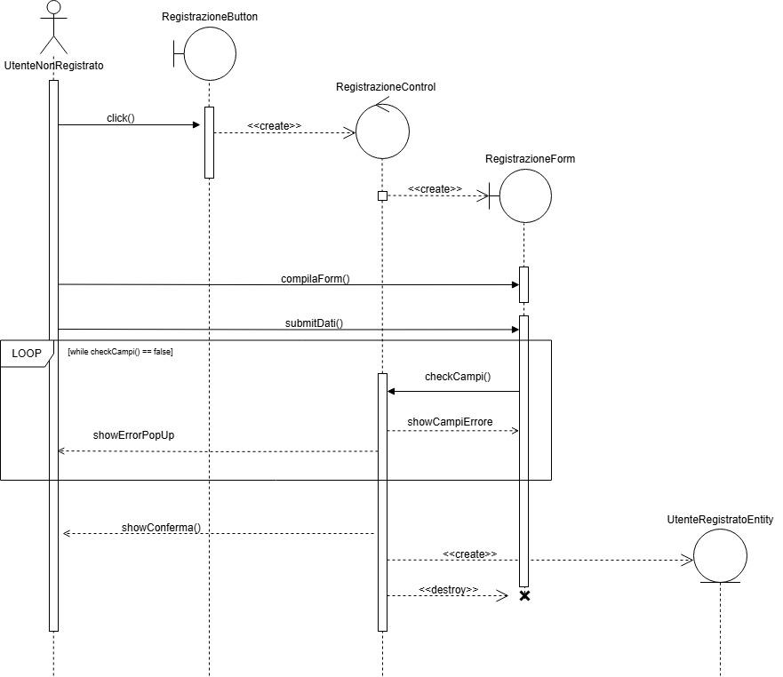

### 

**SD_GCR_1:** Inserimento Corso

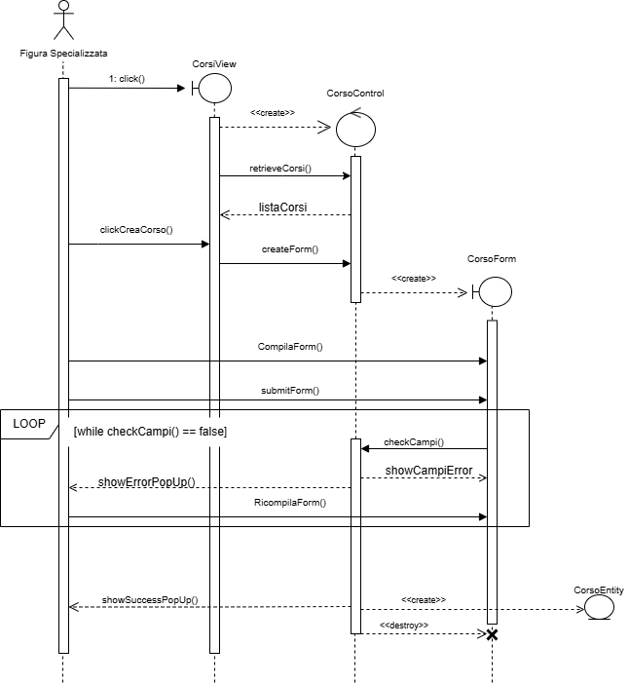

**SD_GEV_1:** Iscrizione Evento

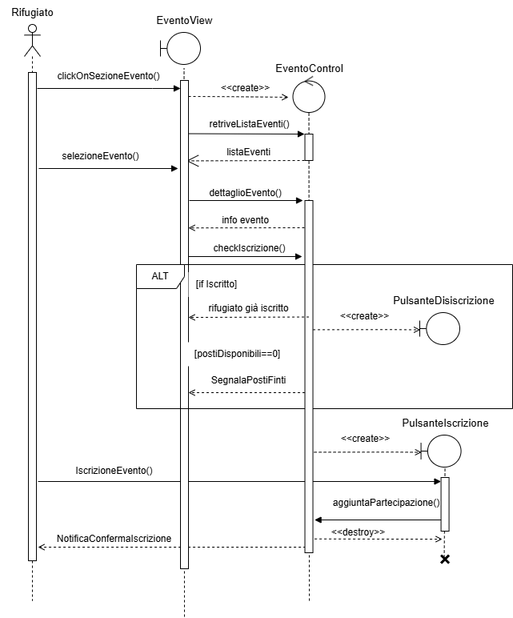

**SD_GAN_1**: Creazione Annuncio Lavoro

### 

### 

### 

### 3.7.2 - Statechart Diagrams

**SCD_GA_1:** Alloggio

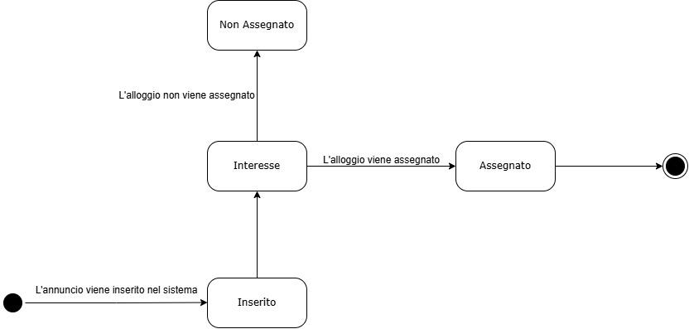

**SCD_GCR_1:** Stati Corso

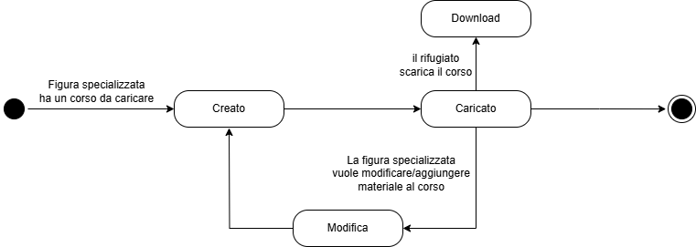

**SCD_GAN_4_6:** Creazione Annuncio Lavoro/Consulenza

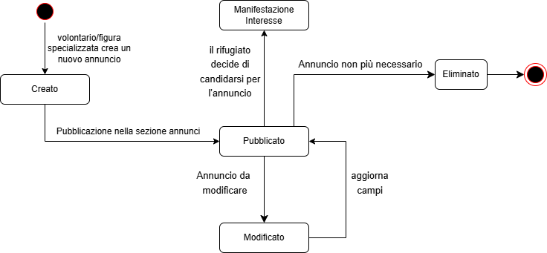

### 

### 3.7.3 - Activity Diagrams

**RF_GA_2:** Manifestazione Interesse Annuncio

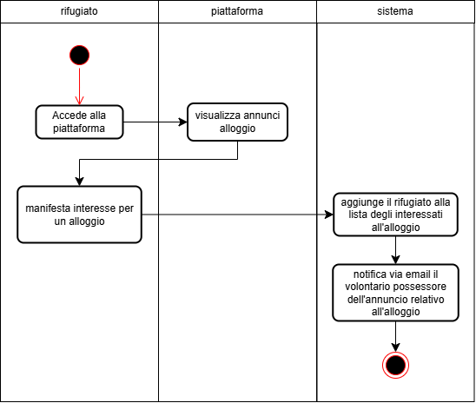

# 

## 3.8 - Interfaccia Utente

### 3.8.1 - Mockup

**MK_01:** Homepage Rifugiato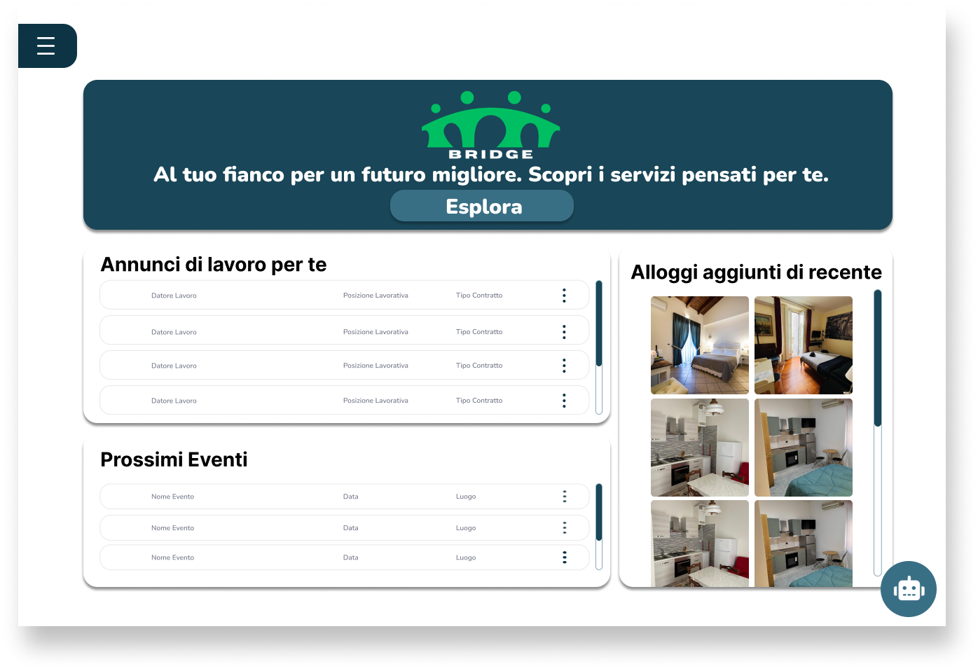

**MK_02:** Visualizzazione Pagina Alloggio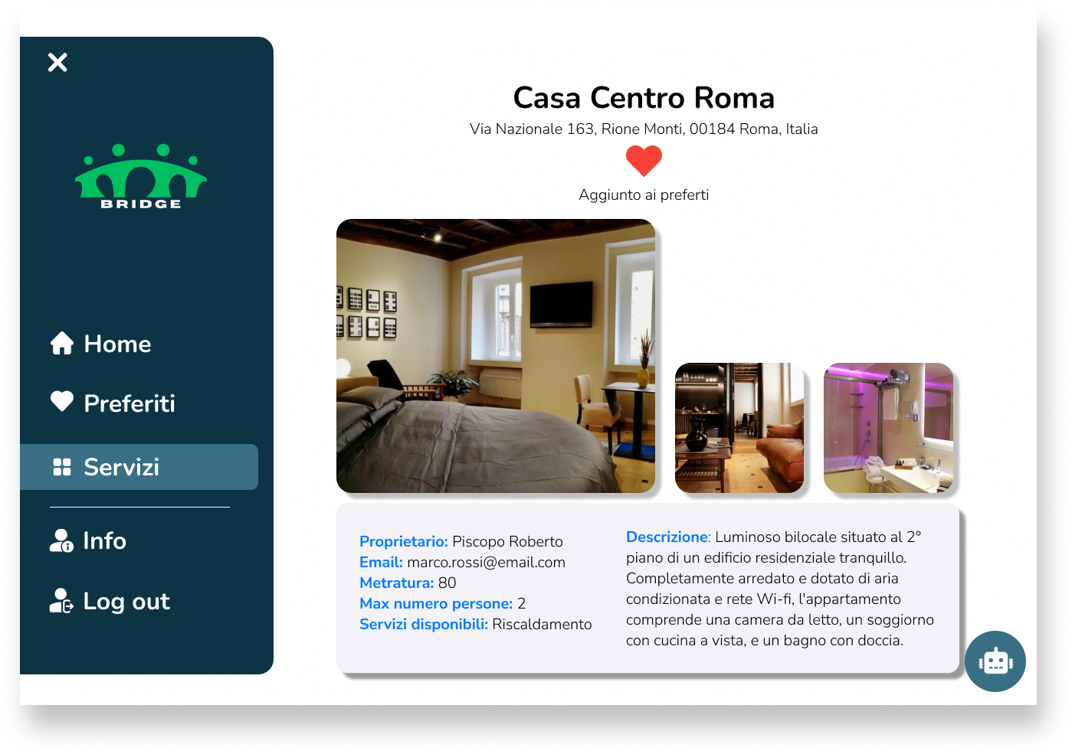

**MK_03:** Pagina Corsi

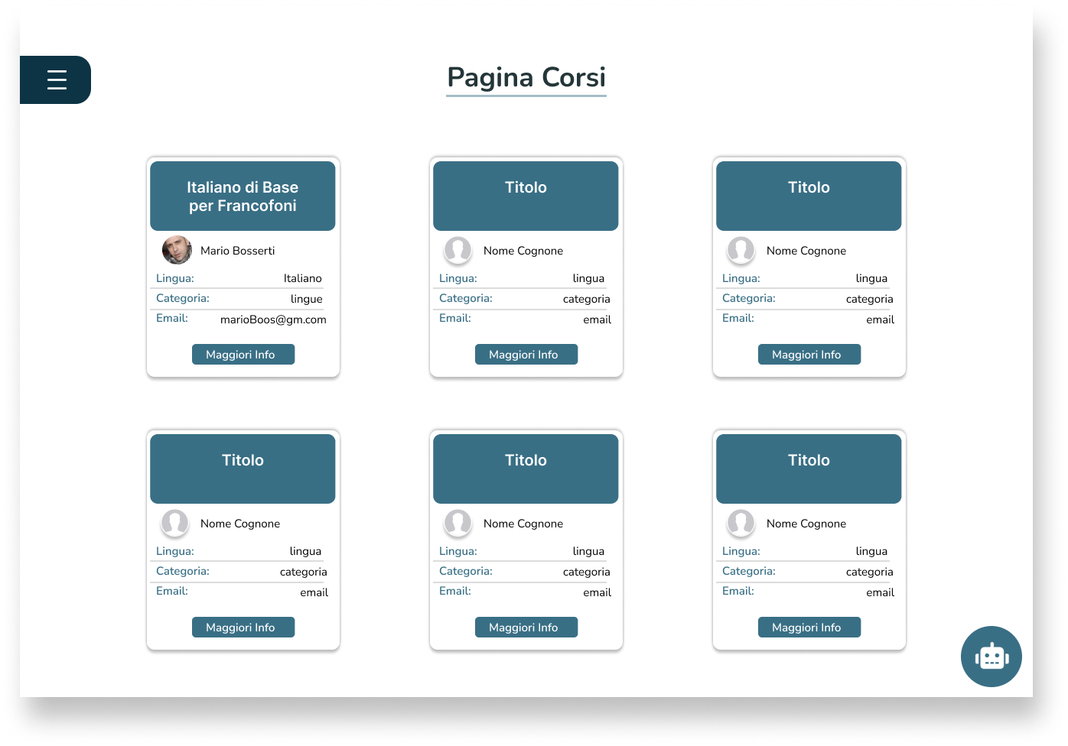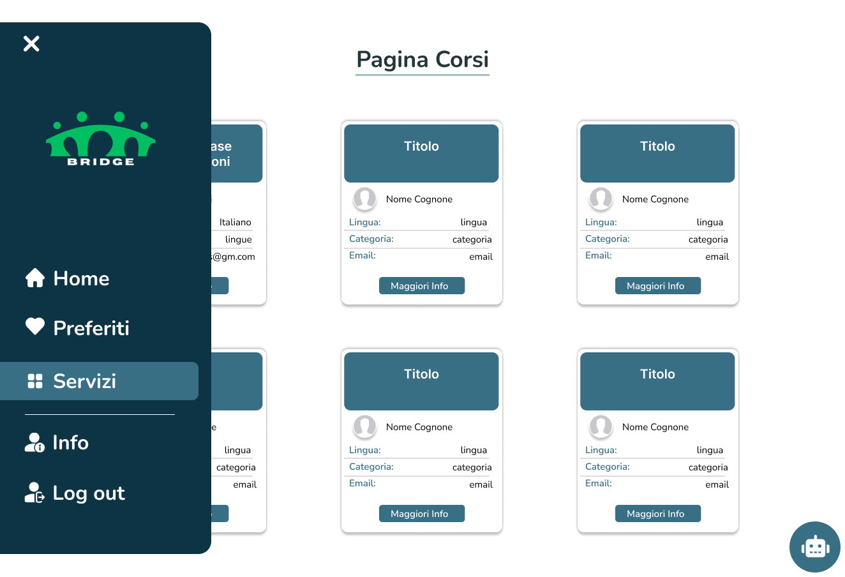

# **4 -** Glossario

| **Termine / Sigla** | **Descrizione** |
| --- | --- |
| **Admin** | Utente con privilegi amministrativi, responsabile della gestione del database e della moderazione di contenuti sulla piattaforma. Può creare, modificare e rimuovere annunci e gestire le autorizzazioni degli utenti. |
| **Alloggio** | Risorsa abitativa temporanea offerta dai volontari per sostenere l’integrazione dei rifugiati nel contesto italiano. |
| **Annuncio** | Inserzione pubblicata sulla piattaforma contenente offerte di lavoro, consulenze, o alloggi destinati ai rifugiati. |
| **Bridge** | Piattaforma digitale per l’integrazione sociale e lavorativa dei rifugiati in Italia. Facilita l’accesso a risorse come alloggi, opportunità di lavoro, eventi sociali, corsi di formazione, e servizi di supporto. |
| **Chatbot** | Assistente virtuale integrato nella piattaforma, fornisce supporto immediato ai rifugiati rispondendo a domande su vari argomenti, come assistenza legale o disponibilità di alloggi. |
| **Consulenza** | Servizio offerto da volontari qualificati o figure specializzate per assistere i rifugiati in ambiti legali, sanitari, burocratici o lavorativi. |
| **Corso** | Lezione o modulo di formazione disponibile sulla piattaforma, che i rifugiati possono seguire gratuitamente per migliorare le proprie competenze e aumentare le opportunità di impiego. |
| **Evento** | Iniziativa organizzata da volontari per favorire l’incontro e l’integrazione sociale tra rifugiati e comunità locali, ad esempio corsi di lingua o incontri culturali. |
| **Figura Specializzata** | Volontario con competenze certificate, come avvocati o consulenti del lavoro, autorizzato a pubblicare corsi e annunci di consulenza. |
| **Live Chat** | Strumento di comunicazione in tempo reale che permette ai rifugiati di interagire con volontari per ricevere assistenza immediata e per agevolare lo scambio di informazioni utili. |
| **Mock-up** | Rappresentazione visiva dell’interfaccia utente della piattaforma, utilizzata per progettare e migliorare l’usabilità del sistema. |
| **Rifugiato** | Utente registrato sulla piattaforma come beneficiario delle risorse offerte. I rifugiati possono candidarsi agli annunci di lavoro, accedere a corsi di formazione e interagire con volontari per consulenze e alloggi. |
| **Utente Generico** | Persona non registrata che può esplorare alcune sezioni pubbliche della piattaforma, ma senza accesso a funzioni riservate, come la candidatura agli annunci o la registrazione ai corsi. |
| **Volontario** | Utente registrato che contribuisce attivamente alla piattaforma offrendo alloggio, supporto, o organizzando eventi e corsi per facilitare l’integrazione dei rifugiati. |